
INSTITUTO NACIONAL DE CIENCIAS AGRÍCOLAS
Acta de Ejercicio de Oposición para ocupar plaza.
El día 3 de Septiembre de 2020 a las 9:00 am., se reúne el Tribunal aprobado para efectuar el Ejercicio de Oposición, para ocupar la plaza de Aspirante a Investigador, de la Lic. Danurys Lara Acosta, con el tema:

“Efecto de una mezcla de Oligogalacturónidos en la simbiosis Rhizobium-Phaseolus vulgaris L.”

La Licenciada expuso el tema propuesto, ajustándose al tiempo requerido para el mismo. Una vez finalizada la exposición, se realizaron, por parte de los miembros del Tribunal, preguntas que sirvieron para profundizar en la temática y precisar los conocimientos en el tema. Éstas fueron las siguientes:
Preguntas:
- ¿A qué usted atribuye que concentraciones tan diferentes como 5 y 100 mg L⁻¹ tengan efecto en el número y la masa de los nódulos del frijol, considerando que la aplicación fue por aspersión foliar?
- Explique, según sus resultados, los posibles mecanismos que podría activar el Pectimorf en cada una de las formas de aplicación utilizadas en su investigación.
- Haga un resumen de los efectos del Pectimorf en el comportamiento de las enzimas del metabolismo del nitrógeno
- Realice un análisis integral de los posibles mecanismos que expliquen los efectos del Pectimorf en las plantas de frijol biofertilizadas
Después de escuchada la presentación y la respuesta a las preguntas realizadas, el Tribunal considera APROBAR el ejercicio de oposición y, recomienda:
Continuar el desarrollo de la temática, profundizando en los aspectos teórico-prácticos y su vinculación con los experimentos a realizar en el futuro.

Tribunal Firma
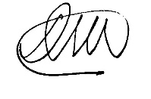
Dr. C. Donaldo Morales Guevara Presidente
Dr. C. Miriam de la C. Núñez Vásquez Secretaria

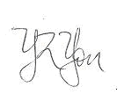
Dr. C. Yanelis Reyes Guerrero Miembro

Dr. C. Yakelin Rodríguez Yon Miembro
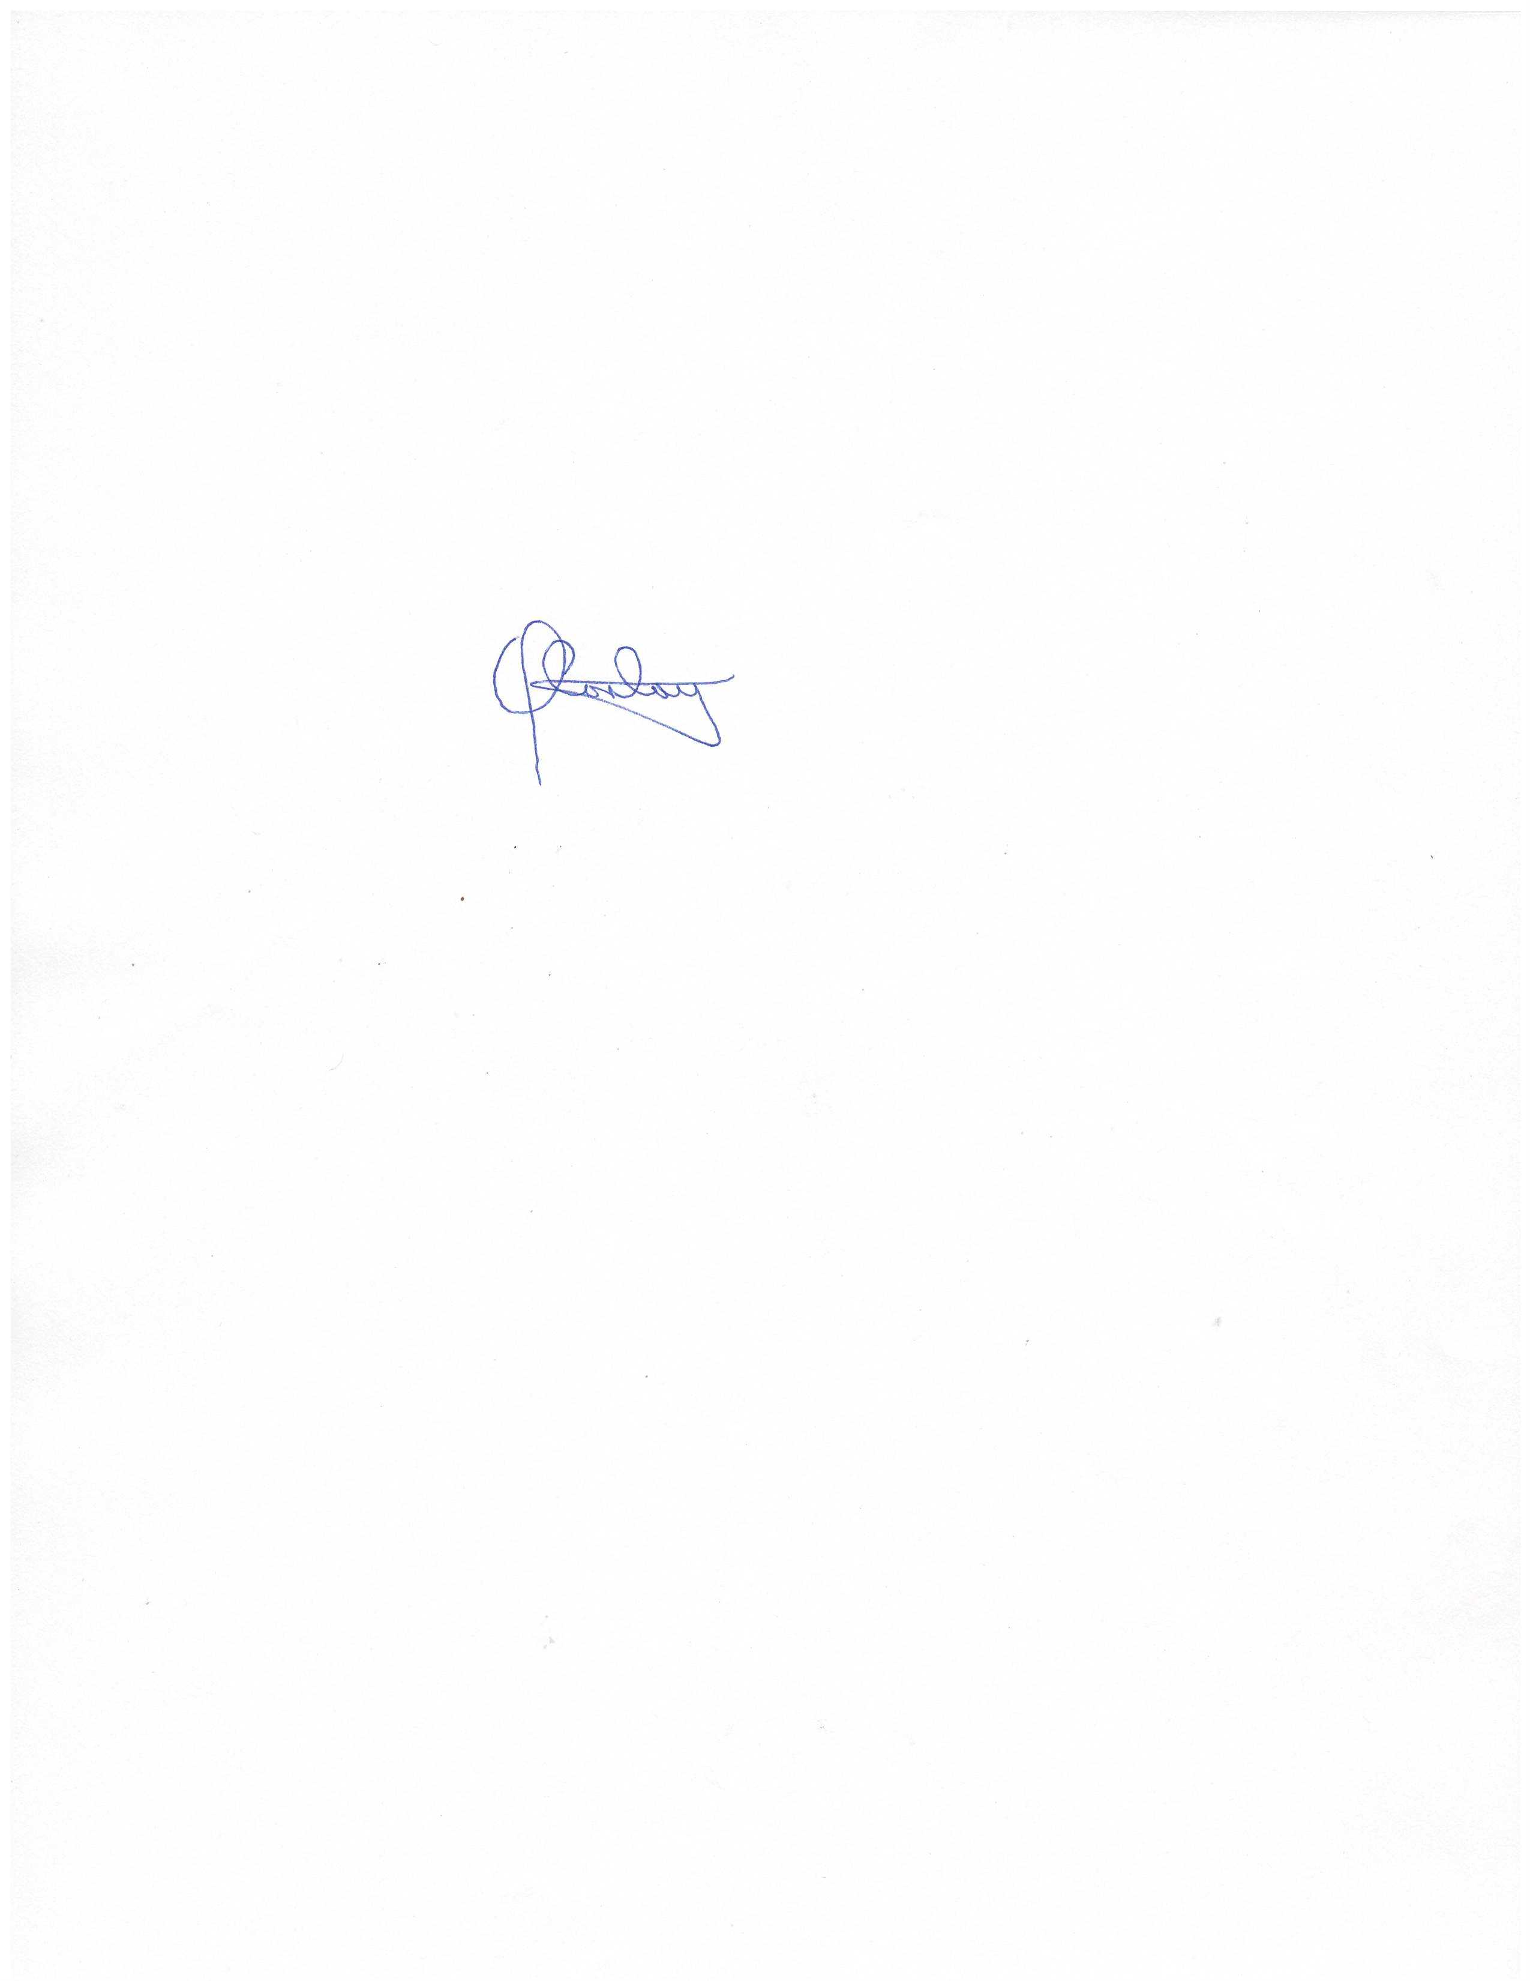

Dr. C. Omar E. Cartaya Rubio Miembro

